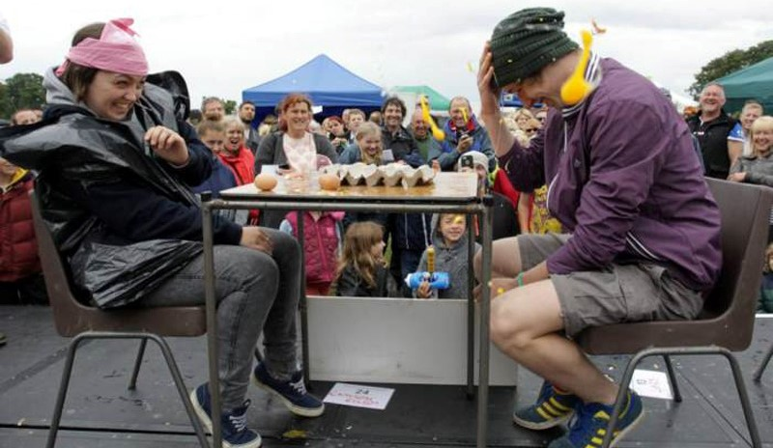

*Trò chơi đập trứng*

Ban tổ chức sẽ chọn ra 2 đội chơi để thi đấu đối kháng với nhau, mỗi đội chơi sẽ nhận một rổ trứng gồm 20 quả, trong đó có 10 quả trứng đã được luộc chín và 10 quả sống. Lần lượt đội đối diện sẽ dùng trứng và đập lên trán của thành viên đội đối diện, mỗi đội chơi sẽ thay phiên nhau thực hiện 10 lần. Kết thúc, đội chơi nào tìm đập được số trứng đã luộc chín nhiều nhất là đội chiến thắng.

Trò chơi này sẽ tạo ra được tiếng cười và sự hào hứng cho các đội chơi tham gia, ban tổ chức nên cho các đội chơi tham gia vào trò chơi này để khởi động tinh thần cho toàn đội.